**TÊN DỰ ÁN ĐỀ TÀI**

**COFFEE ORDERING APP**

Ứng dụng COFFEE ORDERING APP dùng để giúp cho người dùng có thể đặt hàng các loại thức uống, ứng dụng sẽ có các chức năng như

* Đăng ký, đăng nhập
* Trang giao diện thức uống
* Chức năng đặt hàng
* Chức năng tìm kiếm loại đồ uống mình chọn

Báo cáo tiến trình

Đã thiết kế được style của sản phẩm

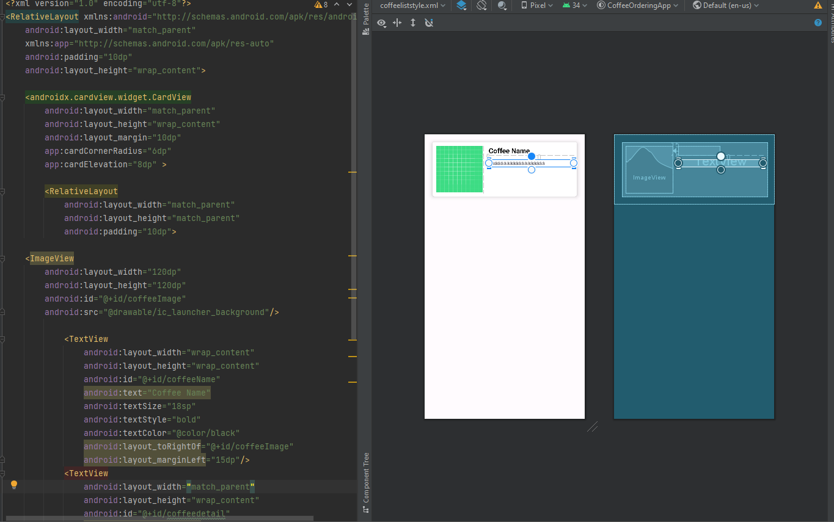

Tạo fragment để chứa các sản phẩm

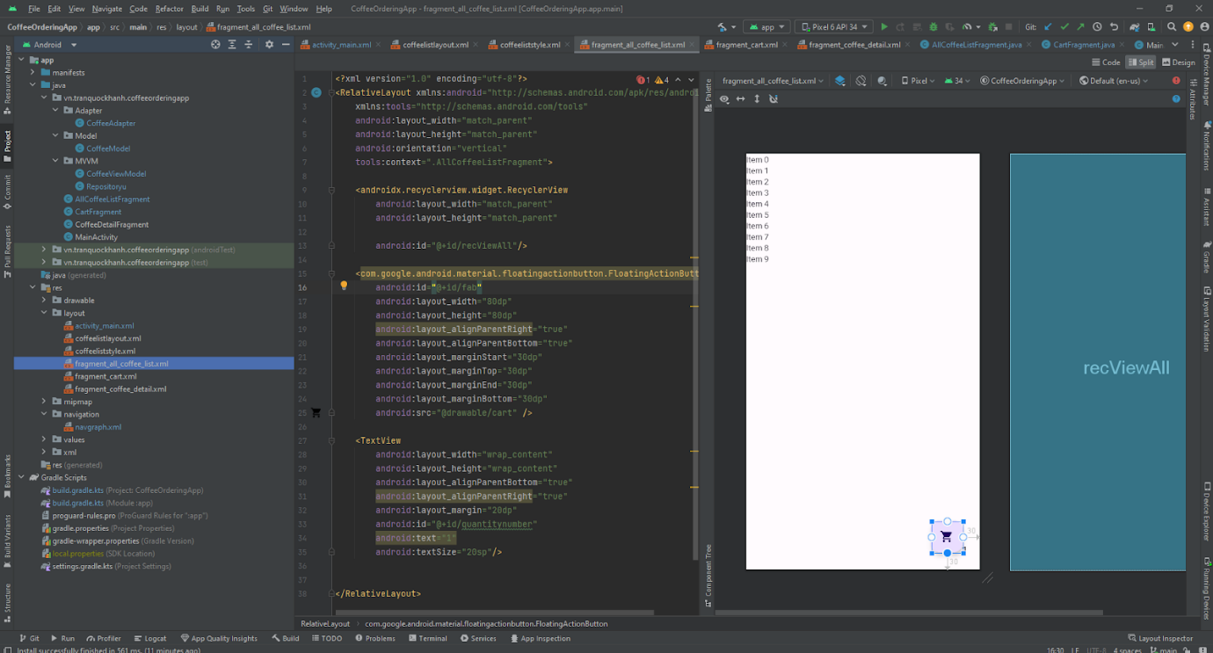

Tạo và nối database

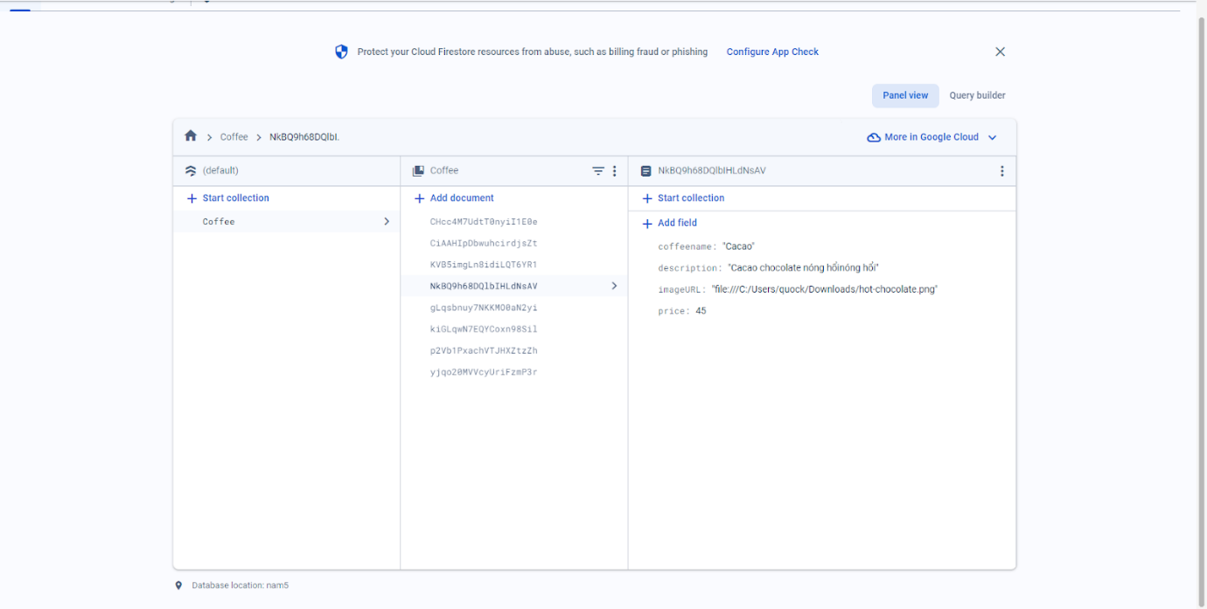

Đã làm được list hiện lên các sản phẩm

